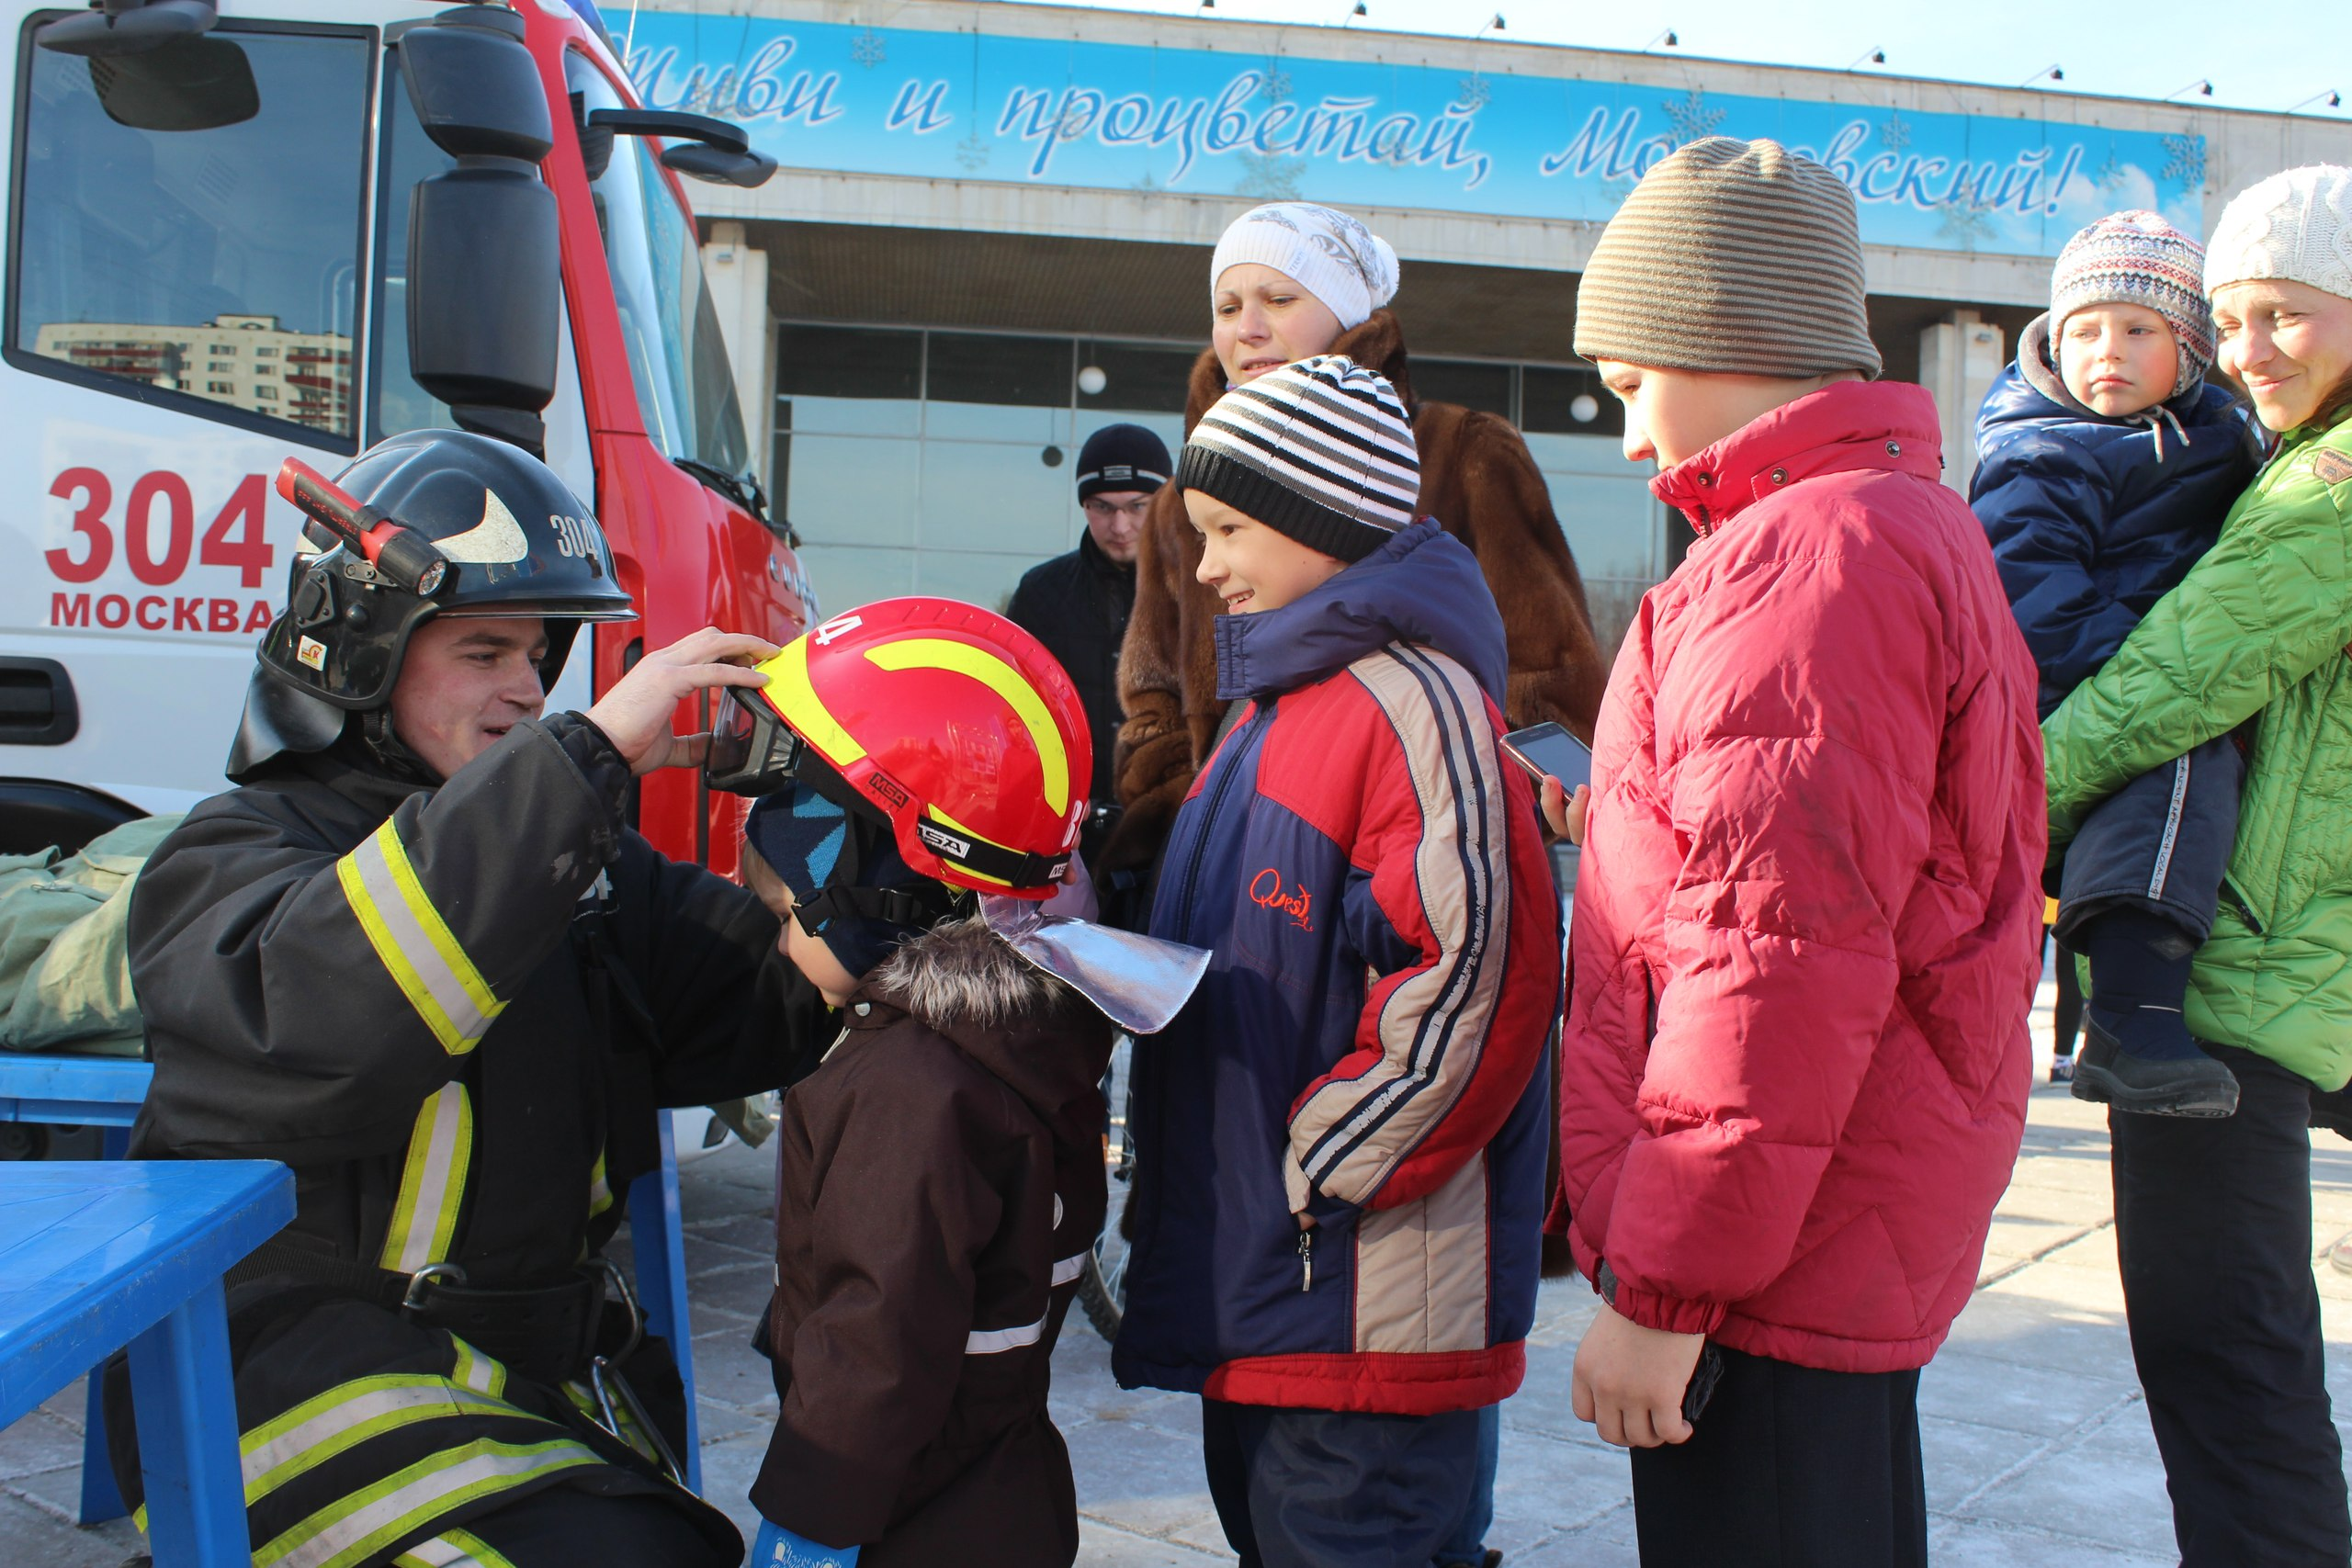
В каникулы помни о безопасности!
В преддверии школьных каникул, а также в целях предупреждения несчастных случаев с детьми, уважаемые родители, обязательно контролируйте, чем занимаются ваши дети в свободное время.

Научите их правилам поведения в экстремальных ситуациях и постоянно их повторяйте, устраивайте маленькие экзамены. Сами неукоснительно выполняйте правила по безопасности. Будьте примером для своих детей.

Заранее позаботьтесь о том, чтобы в доме, на видном месте висел список всех необходимых экстренных телефонов. Убедитесь, что ваш ребенок знает свой домашний адрес.

Как можно чаще напоминайте детям об опасности игры с огнем.

Научите детей правильно пользоваться бытовыми электроприборами.

Если возникла необходимость оставить ребенка на время одного, прежде чем уйти, проверьте, спрятаны ли спички, выключен ли газ и электроприборы.

Помните, именно вы в ответе за жизнь своего ребенка!

В случае возникновения чрезвычайной ситуации, необходимо немедленно сообщить об этом на телефон службы спасения «01» или «101».

Ирина Ким
Пресс-служба Управления по ТИНАО

